|  |
| --- |
| Министерство образования Российской Федерации  Пензенский государственный университет  Кафедра «Вычислительная техника» |
| Отчет  по лабораторной работе №6  по курсу «Логика и основы алгоритмизации в инженерных задачах»  на тему «Поиск расстояний в графе» |
|  |
|  |
| Вып**олнил студент группы 19ВВ3:**  Филатова Д.С.  **Принял:**  Митрохин М. А |
| Пенза  2020 |

**Задание 1**

1. Сгенерировать (используя генератор случайных чисел) матрицу смежности для неориентированного графа *G*. Вывести матрицу на экран.

 Для сгенерированного графа осуществить процедуру поиска расстояний, реализованную в соответствии с описанием. При  реализации алгоритма в качестве очереди используйте класс **queue** из стандартной библиотеки С++.

**Листинг:**

#define _CRT_SECURE_NO_WARNINGS

#include <stdio.h>

#include <locale>

#include <iostream>

#include <conio.h>

#include <time.h>

#include <stack>

#include <queue>

#include <stdio.h>

#include <Windows.h>

#include <stdlib.h>

using namespace std;

int* dist;

int* visited;

int** graph;

queue<int>Q;

int start;

int N, j, i;

void BFSD(int vertex, int N, int** graph) {

Q.push(vertex);

dist[vertex] = 0;

while (!Q.empty()) {

vertex = Q.front();

printf(" %d", vertex + 1);

Q.pop();

for (int i = 0; i < N; i++) {

if ((graph[vertex][i] == 1) && (dist[i] == -1)) {

Q.push(i);

dist[i] = dist[vertex] + 1;

}

}

}

}

int main() {

SetConsoleCP(1251);

SetConsoleOutputCP(1251);

srand(time(NULL));

int min = 10000;

printf("Ведите размер матрицы ");

scanf_s("%d", &N);

srand(time(NULL));

graph = new int* [N];

visited = new int[N];

dist = new int[N];

for (int i = 0; i < N; i++) {

graph[i] = new int[N];

}

for (int i = 0; i < N; i++) {

dist[i] = -1;

}

printf("\n");

for (i = 0; i < N; ++i)

{

for (j = i; j < N; ++j)

{

graph[i][j] = graph[j][i] = rand() % 2;

graph[i][i] = graph[j][j] = 0; // чтобы петля(узел) не создавалась

}

}

printf(" ");

for (j = 0; j < N; j++)

{

printf("%4d ", j + 1); //горизонт

}

printf("\n\n");

for (i = 0; i < N; i++) {

printf(" %d ", i + 1); // вертик

for (j = 0; j < N; j++)

{

printf("%4d ", graph[i][j]);

}

printf("\n\n");

}

for (i = 0; i < N; i++)

{

printf("\n Вершина %d смежна с ", i + 1);

for (j = 0; j < N; j++)

{

if (graph[i][j] == 1)

printf("%d ", j + 1);

}

}

printf("\n\n Введите начальную вершину ");

scanf("%d", &start);

printf(" Результат обхода в ширину ");

BFSD(start - 1, N, graph);

printf("\n\n Вершины ");

for (int i = 1; i <= N; i++) {

printf(" %d ", i);

}

printf("\n Расстояние ");

for (int i = 0; i < N; i++) {

printf(" %d ", dist[i]);

}

}

**Результат работы программы:**

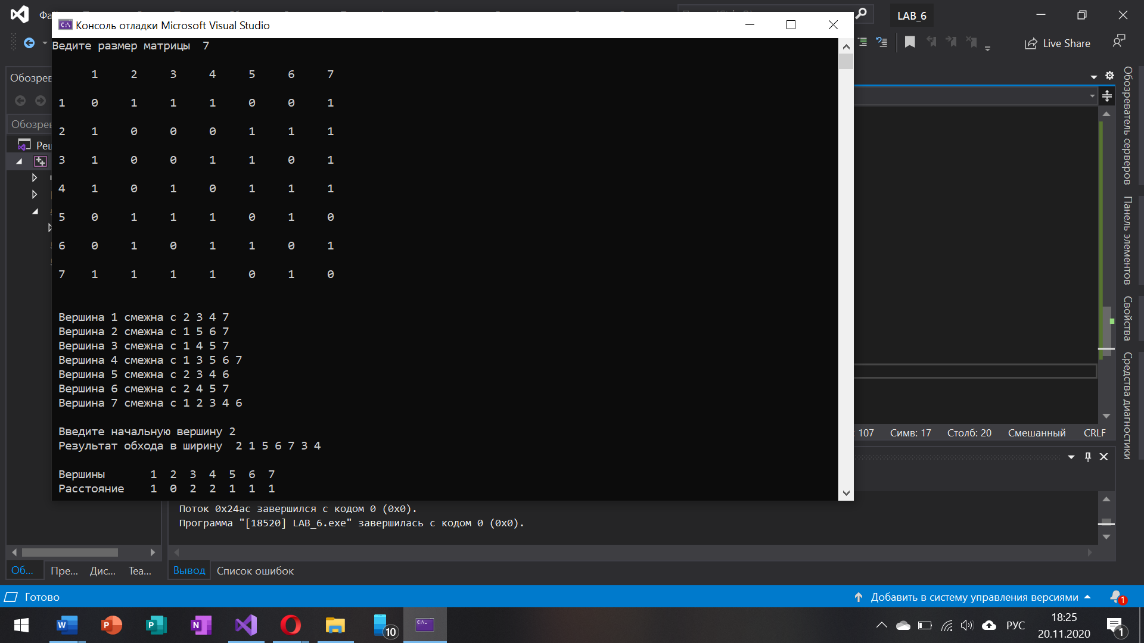

Рис. 1 Задание 1(пункты 1 и 2)

**Описание работы программы:**

При запуске программы нас просят ввести размер матрицы смежности. После чего выводится сама матрица. Для упрощения проверки работы алгоритма на экране появляется вершина и смежная(-ые) ей, если такие есть. Далее нужно ввести вершину, с которой мы хотим начать обход графа в ширину. Если мы введем не существующую вершину, то появится сообщение с просьбой выбрать вершину заново. Потом выведется результат обхода в ширину. Следом за ним каждая вершина графа, а под ней расстояние от выбранной нами ранее вершины.

**Вывод:**

В результате работы был реализован поиск расстояний в графе на основе обхода графа в ширину.